中证500

风格因子累计收益率

2016-01-01到2021-04-09

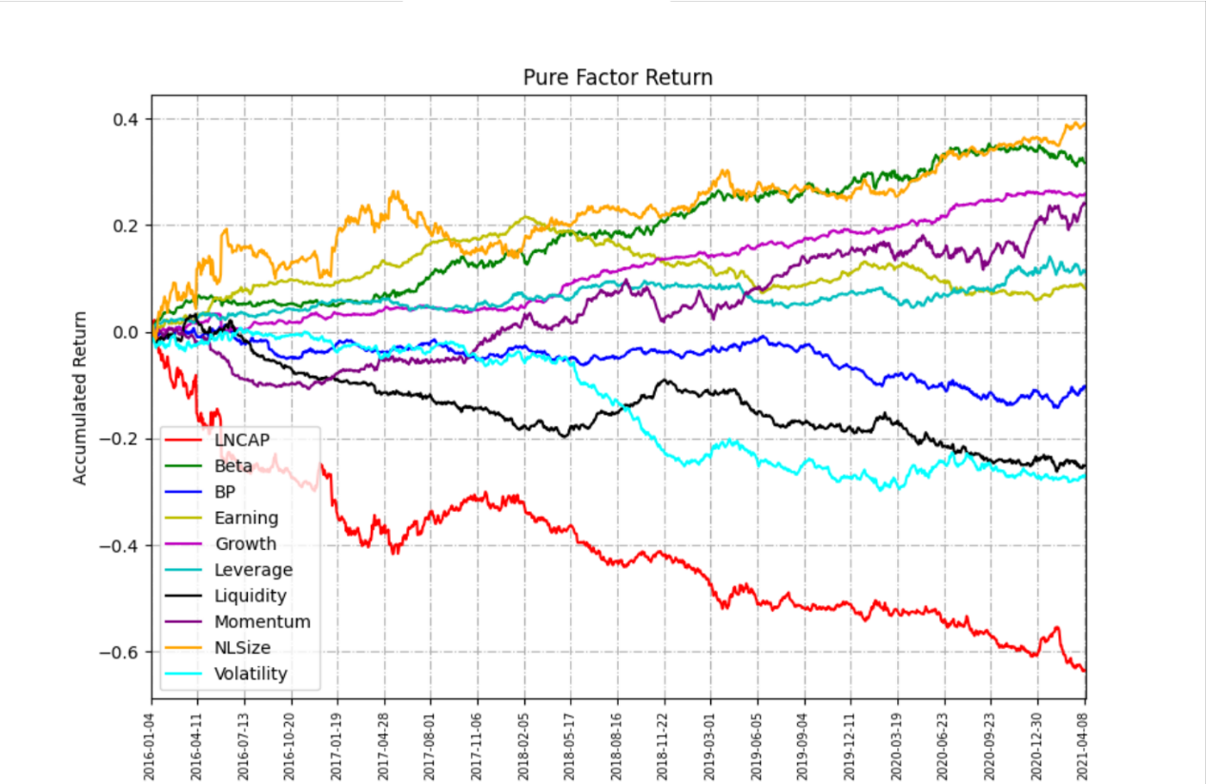

2021-01-01到2021-04-09

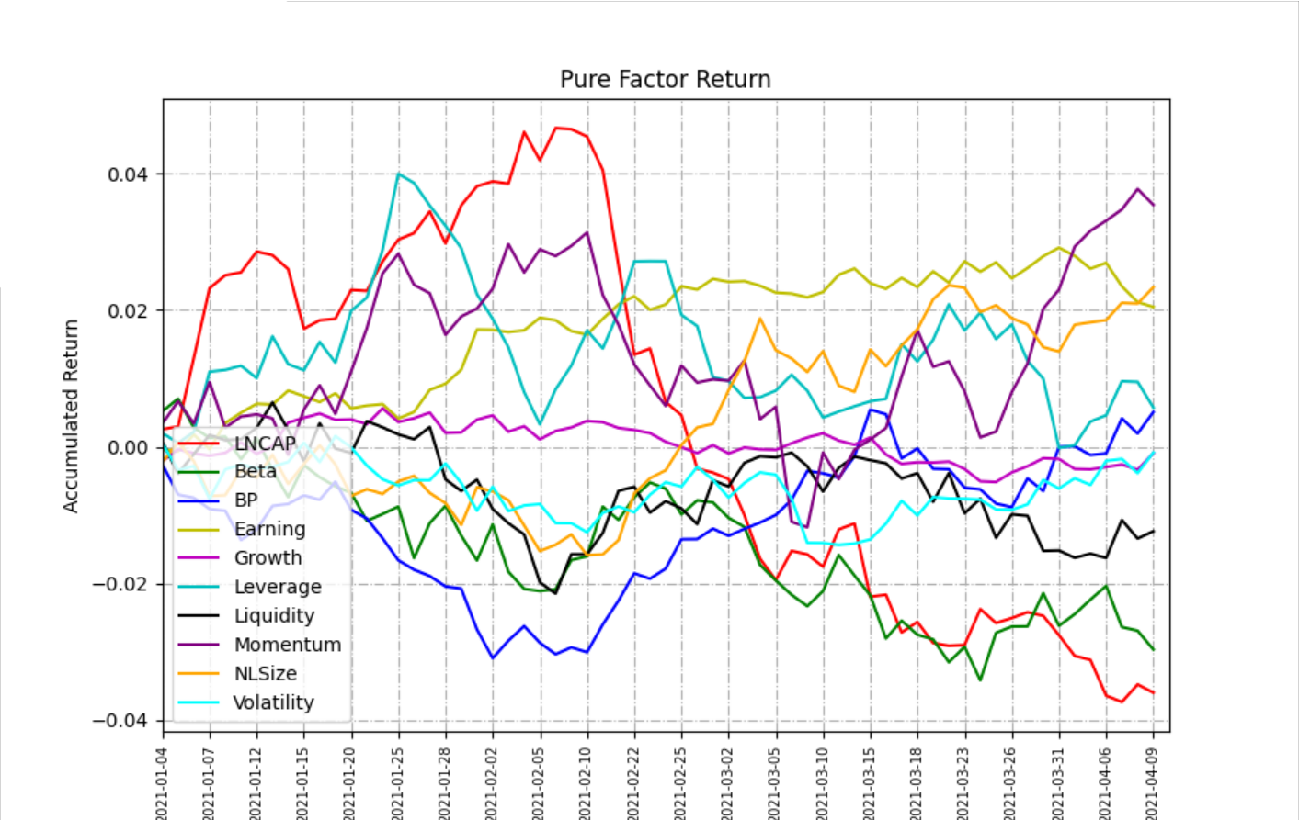

全股票池

风格因子累计收益率

2018-01-01到2021-04-09

2021-01-01到2021-04-09

